Miércoles, 2 de septiembre de 2026 | NOTICIA SEMANAL  Últimas actualizaciones de noticias y boletines |  |  |  |  |  | Número  3
El Nacional  Paraguay busca abrir nuevos mercados para la yerba mate en Turquía y Azerbaiyan  Resumen  Paraguay impulsa una campaña para promocionar la yerba mate en Turquía, Medio Oriente y el Cáucaso, especialmente en Azerbaiyán. La Embajada paraguaya en Turquía desarrolla acciones de diplomacia económica y gastronómica para posicionar productos paraguayos y facilitar su ingreso a nuevos mercados.  En Turquía, país con alto consumo de infusiones, se busca introducir la yerba mate mediante ferias, degustaciones y presentaciones de mate, tereré y cocido. Paraguay participará en la feria Food Is, del 1 al 4 de septiembre en Estambul, y en diciembre en World Foods, donde también promocionará productos como chía, sésamo, stevia y salsa de soja.  El embajador Guillermo Sosa señaló que Turquía, con 85 millones de habitantes, representa un mercado con posibilidades para los alimentos paraguayos. También destacó la importancia de industrializar los productos para aumentar las exportaciones y generar empleos en Paraguay.  Glosario.  - Criptominería: Proceso informático para crear criptomonedas y validar transacciones.  - Blockchain: Proceso informático para crear criptomonedas y validar transacciones.  - Activos digitales: Bienes con valor económico que solo existen de forma virtual. |  |  |  | 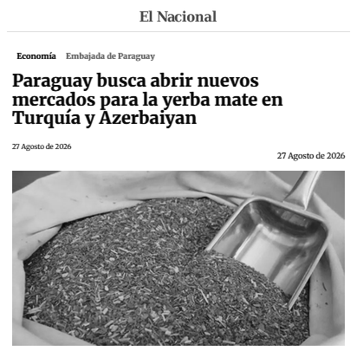
 |  |  |  | Yerba mate paraguaya conquista cada vez más a los mercados internacionales.
 |  |  |  | CONCLUSIÓN RECOMENDACIONES
 |  |  |  | La promoción de la yerba mate y otros productos paraguayos en Turquía representa una oportunidad para diversificar las exportaciones, acceder a nuevos mercados y fortalecer la presencia comercial de Paraguay a nivel internacional, especialmente mediante la industrialización y la diplomacia gastronómica. |  | - Se recomienda fortalecer la diplomacia económica y gastronómica para promocionar la yerba mate y otros productos paraguayos en Turquía y Medio Oriente.  - También es importante diversificar los mercados de exportación, fortaleciendo los vínculos comerciales con países como Azerbaiyán y otros mercados de la región.

